Дыхательная гимнастика со снежинкой.

С неба падают зимою
И кружатся над землёю
Лёгкие пушинки,
Белые снежинки.

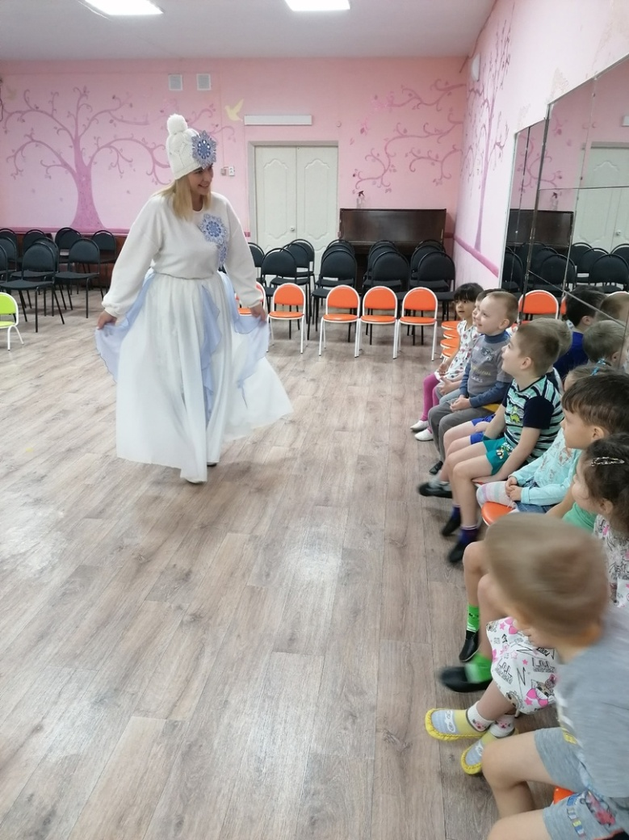
Дыхание — это естественная функция человеческого организма. Но чаще всего мы обращаем на него внимание лишь в случае болезни либо каких-то отклонений, даже если речь идёт о собственном ребёнке. Родителям дошкольника часто трудно выделить время для выполнения несложных упражнений. На помощь приходит детский сад, где дыхательная гимнастика является важной составляющей деятельности по укреплению здоровья дошкольников. Вот и к нам в группу № 1.2 на зарядке залетела одна такая красавица-снежинка. Но не просто так, а для того, чтобы научить нас делать дыхательную гимнастику, при этом, укреплять здоровье и не болеть.
Ребята зарядились хорошим настроением и позитивом, были рады такой неожиданной гостье.
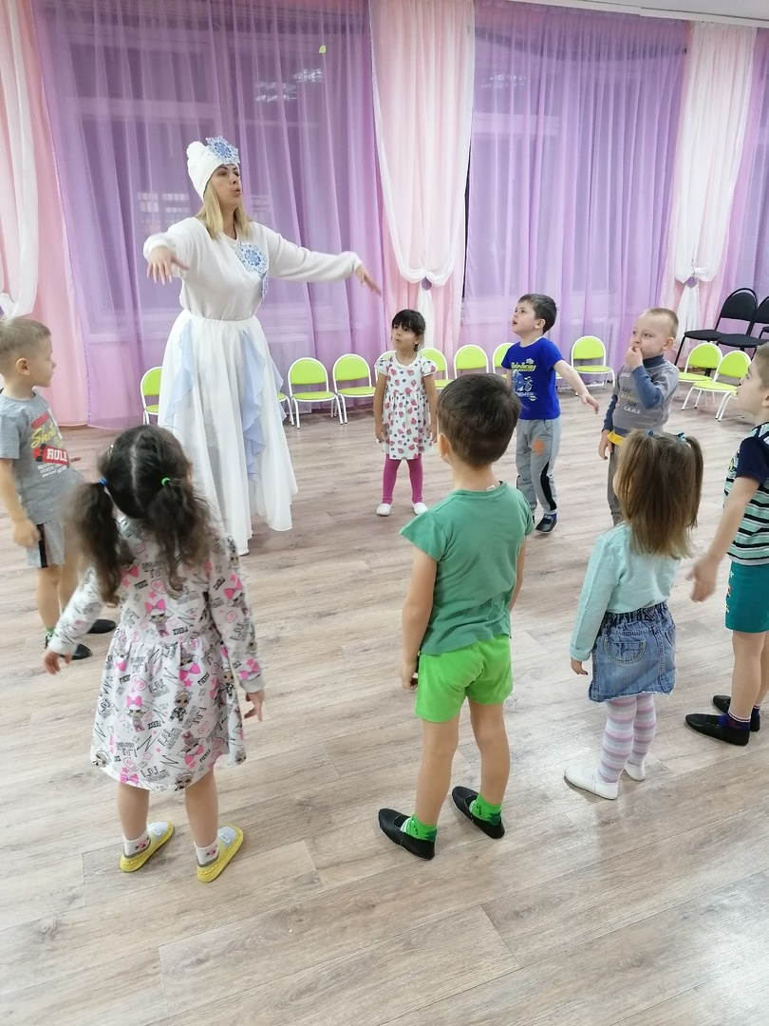
Воспитатель гр. Каменских В.В.

